**平民软件官网上线（http://www.onexsoft.com）**

　　OneProxy是由原支付宝首席架构师楼方鑫开发，目前由楼方鑫创立的杭州平民软件公司（@平民架构）提供技术支持。目前已有多家公司在生成环境中使用，其中包括了支付、电商等行业。

     OneProxy的主要功能有：

1. 垂直分库

2. 水平分表

3. Proxy集群

4. 读高可用

5. 读写分离（master不参与读）

6. 读写分离（master参与读）

7. 写高可用

8. 读写随机

如需技术支持，请添加微信号：onesoft007

**重要概念**

     Server Group

     在OneProxy中，一组主从复制的MySQL集群被称为Server Group。如图. A所示，有Server Group A和Server Group B。

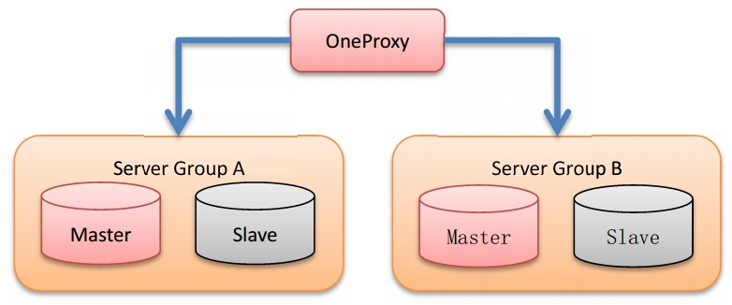

                                                            图. A

     在OneProxy中，垂直分库和水平分表的实现思路都是建立在Server Group的概念上。为了更好地说明，我们假设以下场景。

     A）Server Group A中有三张表table X, table Y, table Z，其中应用对table X操作非常频繁，占用大量I/O带宽，严重影响了应用对tableY, tableZ的操作效率。

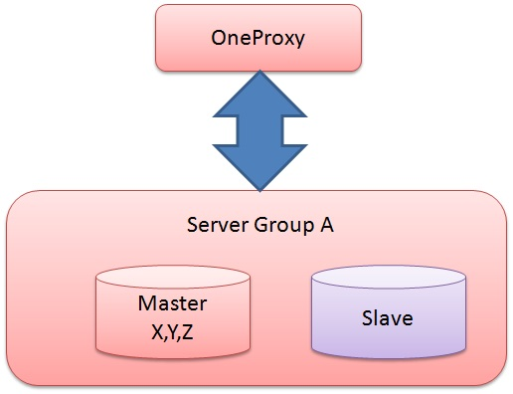

                                                                      图. B

     解决方案1.0：把table X移到另一组数据库，即Server Group B中（如图C所示），然后通过修改OneProxy的配置来改变table X的路由规则，无须改动应用。

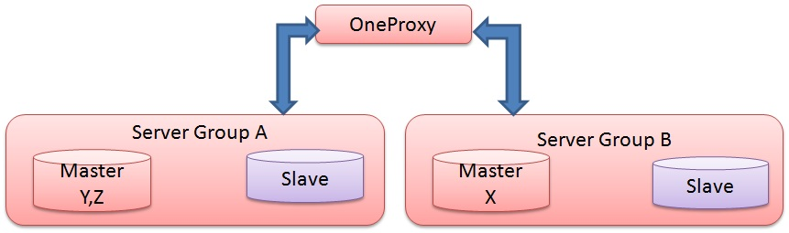

                                                                      图. C

     B）在使用了解决方案1.0后，系统的I/O压力得到缓解。由于后期业务越来越多，Server Group B的写入压力越来越大，响应时间变慢。

     解决方案2.0 : 把Server Group B中的table X水平拆分，将X_00, X_01留在Server Group B中，把X_02，X_03留在Server Group C中，如图D所示

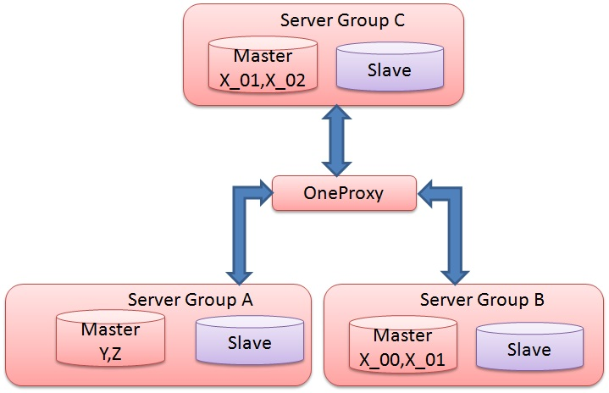

                                                                                图. D

**支持的平台**

     Redhat5.x_X64，Redhat6.x_X64

**安装步骤**

　　1）下载最新版OneProxy: http://www.onexsoft.cn/software/oneproxy-rhel6-linux64-v5.8.3-ga.tar.gz

          本文档写作时，最新版本为oneproxy-rhel6-linux64-v5.8.3-ga.tar.gz

     2）上传到目标主机的目录：/usr/local

     3）cd /usr/local/

　　　 tar zxvf oneproxy-rhel6-linux64-v5.8.3-ga.tar.gz

     4）cd oneproxy/

     5）修改demo.sh

###############################

#/bin/bash  
#  
export ONEPROXY_HOME=/usr/local/oneproxy/

# valgrind --leak-check=full \  
${ONEPROXY_HOME}/bin/oneproxy --defaults-file=${ONEPROXY_HOME}/conf/proxy.conf

#####################################

注：

红色部分是需要根据自己的环境，需要更改的地方

 　 6）创建相关数据库，用户名和密码

        假设已经安装配置好MySQL，如果未安装请参考（http://dev.mysql.com/doc/refman/5.6/en/installing.html）

　　　mysql -uroot

　　　mysql> create database if not exists test character set utf8 ;

　　　mysql> grant insert, update, delete, select on test.* to test@'10.0.0.%' identified by 'test';

     7）chmod +x ./demo.sh

　　　 ./demo.sh

     8）检查是否成功启动。

          ps aux | grep mysql-proxy | grep -v grep

          如有输出，则启动成功。

          若无输出，请检查运行日志/usr/local/oneproxy/log/oneproxy.log

　　　  注：目前OneProxy有个限制，如果/etc/hosts文件有IPv6地址，则无法启动，因此需要注释掉

          [root@oneproxy oneproxy]# vim /etc/hosts

　　　　127.0.0.1 localhost localhost.localdomain localhost4 localhost4.localdomain4  
　　　　#::1 localhost localhost.localdomain localhost6 localhost6.localdomain6

    9）通过mysql client连接OneProxy

        mysql -u test -h 10.0.0.9 -P3307 -p

　　  注:-h 后加上IP（最好不要是 localhost或者127.0.0.1，这种写法可能导致其使用unix socket连接而无法连接上）

**应用场景与配置范例**

下面给出在以下几种场景下，如何正确的配置OneProxy

 **1. 垂直分库**

     以图. E为例，

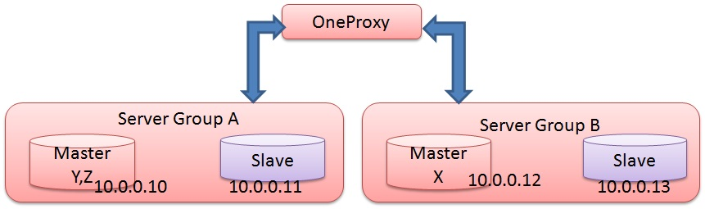

                                                                      图. E

OneProxy的配置文件conf/proxy.conf：

###############################

[oneproxy]  
keepalive = 1  
event-threads = 4  
log-file = log/oneproxy.log  
pid-file = log/oneproxy.pid  
lck-file = log/oneproxy.lck

mysql-version = 5.6.27  
proxy-address = :3307  
proxy-master-addresses.1 = 10.0.0.10:3306@A  
proxy-slave-addresses.1 = 10.0.0.11:3306@A  
proxy-master-addresses.2 = 10.0.0.12:3306@B

proxy-slave-addresses.2 = 10.0.0.13:3306@B

proxy-user-list = test/1378F6CC3A8E8A43CA388193FBED5405982FBBD3@test

proxy-part-template = conf/template.txt  
proxy-part-tables.1 = conf/part.txt  
proxy-part-tables.2 = conf/part2.txt  
proxy-charset = gbk_chinese_ci  
proxy-group-policy.1       = A:master-only

proxy-group-policy.2 = B:master-only

proxy-table-map.1=X:B

proxy-table-map.2=Y:A

proxy-table-map.3=Z:A

proxy-secure-client = 127.0.0.1  
proxy-sequence.1 = default

#remote-address = 192.168.1.119:4041  
#vip-address = 192.168.1.120/eth0:0

#####################################

注：具体参数含义参考附录

**2. 水平分表**

     以图. F为例

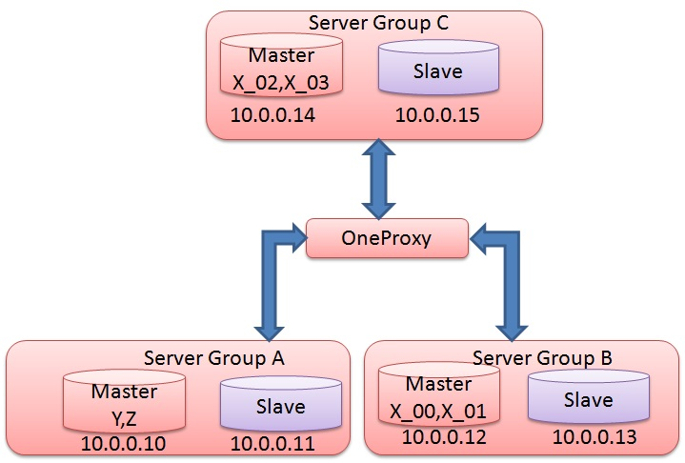

                                                                          图. F

OneProxy的配置文件conf/proxy.conf：

###############################

[oneproxy]  
keepalive = 1  
event-threads = 4  
log-file = log/oneproxy.log  
pid-file = log/oneproxy.pid  
lck-file = log/oneproxy.lck

mysql-version = 5.6.27  
proxy-address = :3307  
proxy-master-addresses.1 = 10.0.0.10:3306@A  
proxy-slave-addresses.1 = 10.0.0.11:3306@A  
proxy-master-addresses.2 = 10.0.0.12:3306@B

proxy-slave-addresses.2 = 10.0.0.13:3306@B

proxy-master-addresses.3 = 10.0.0.14:3306@C

proxy-slave-addresses.4 = 10.0.0.15:3306@C

proxy-user-list = test/1378F6CC3A8E8A43CA388193FBED5405982FBBD3@test

proxy-part-tables.1 = conf/part.txt  
  
proxy-charset = gbk_chinese_ci  
proxy-group-policy.1       = A:master-only

proxy-group-policy.2 = B:master-only

proxy-group-policy.3 = C:master-only

proxy-table-map.2=Y:A

proxy-table-map.3=Z:A

proxy-secure-client = 127.0.0.1  
proxy-sequence.1 = default

#remote-address = 192.168.1.119:4041  
#vip-address = 192.168.1.120/eth0:0

#####################################

OneProxy分库分表配置文件conf/part.txt

####################################

[

　　{  
　　　　"table" : "X",  
　　　　"pkey" : "id",  
　　　　"type" : "char",  
　　　　"method" : "crc32",  
　　　　"partitions" :

　　　　　　[  
　　　　　　　　{ "suffix" : "_00", "group": "B" },  
　　　　　　　　{ "suffix" : "_01", "group": "B" },  
　　　　　　　　{ "suffix" : "_02", "group": "C" },  
　　　　　　　　{ "suffix" : "_03", "group": "C"}  
　　　　　　]

　　}

]

####################################

注：具体参数含义参考附录

     3. Proxy集群

**4. 读高可用**

     该方案是为了解决重要配置库的单点问题。在master不可用时，OneProxy会自动读取slave。

OneProxy的配置文件conf/proxy.conf：

###############################

[oneproxy]  
keepalive = 1  
event-threads = 4  
log-file = log/oneproxy.log  
pid-file = log/oneproxy.pid  
lck-file = log/oneproxy.lck

mysql-version = 5.6.27  
proxy-address = :3307  
proxy-master-addresses.1 = 10.0.0.10:3306@A  
proxy-slave-addresses.1 = 10.0.0.11:3306@A

proxy-user-list = test/1378F6CC3A8E8A43CA388193FBED5405982FBBD3@test

proxy-charset = gbk_chinese_ci  
proxy-group-policy.1       = A:read_failover

proxy-secure-client = 127.0.0.1  
proxy-sequence.1 = default

#remote-address = 192.168.1.119:4041  
#vip-address = 192.168.1.120/eth0:0

#####################################

注：10.0.0.10为只读主库，10.0.0.11为只读丛库

**5. 读写分离（master不参与读）**

     读写分离能有效的解决应用读负载较重且能忍受一定延迟的场景。此种模式下，读负载只能由slave承担，写与事务负载只能由master承担。

OneProxy的配置文件conf/proxy.conf：

###############################

[oneproxy]  
keepalive = 1  
event-threads = 4  
log-file = log/oneproxy.log  
pid-file = log/oneproxy.pid  
lck-file = log/oneproxy.lck

mysql-version = 5.6.27  
proxy-address = :3307  
proxy-master-addresses.1 = 10.0.0.10:3306@A  
proxy-slave-addresses.1 = 10.0.0.11:3306@A

proxy-user-list = test/1378F6CC3A8E8A43CA388193FBED5405982FBBD3@test

proxy-charset = gbk_chinese_ci  
proxy-group-policy.1       = A:read_slave

proxy-secure-client = 127.0.0.1  
proxy-sequence.1 = default

#remote-address = 192.168.1.119:4041  
#vip-address = 192.168.1.120/eth0:0

#####################################

注：10.0.0.10为主库，10.0.0.11为丛库

**6. 读写分离（master参与读）**

     这是另一种读写分离模式，所有类型的负载（读、写、事务）都有可能由master承担。

OneProxy的配置文件conf/proxy.conf：

###############################

[oneproxy]  
keepalive = 1  
event-threads = 4  
log-file = log/oneproxy.log  
pid-file = log/oneproxy.pid  
lck-file = log/oneproxy.lck

mysql-version = 5.6.27  
proxy-address = :3307  
proxy-master-addresses.1 = 10.0.0.10:3306@A  
proxy-slave-addresses.1 = 10.0.0.11:3306@A

proxy-user-list = test/1378F6CC3A8E8A43CA388193FBED5405982FBBD3@test

proxy-charset = gbk_chinese_ci  
proxy-group-policy.1       = A:read_balance

proxy-secure-client = 127.0.0.1  
proxy-sequence.1 = default

#remote-address = 192.168.1.119:4041  
#vip-address = 192.168.1.120/eth0:0

#####################################

注：10.0.0.10为主库，10.0.0.11为丛库

**7. 写高可用**

     这是专门针对XtraDB Cluster集群设计的一种模式。这种模式，只允许将一个节点作为写，而所有节点平均的承担所有的读负载。如图G所示。

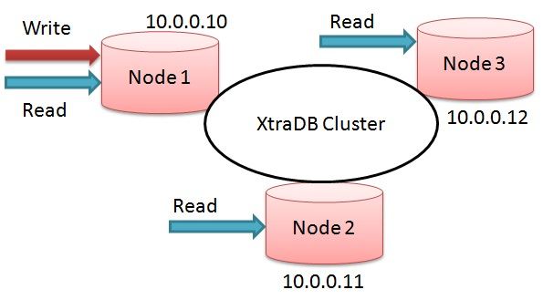

                                                                      图. G

以图. G为例，若Node 1节点不可用，则任意选择另一台机器作为新的节点。如下图所示。

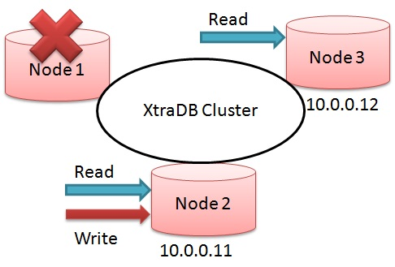

                                                                      图. H

     OneProxy在切换时，没有考虑数据的一致性，需要XtraDB Cluster本身来保证。其它类型的集群慎用。

OneProxy的配置文件conf/proxy.conf：

###############################

[oneproxy]  
keepalive = 1  
event-threads = 4  
log-file = log/oneproxy.log  
pid-file = log/oneproxy.pid  
lck-file = log/oneproxy.lck

mysql-version = 5.6.27  
proxy-address = :3307  
proxy-master-addresses.1 = 10.0.0.10:3306@A  
proxy-master-addresses.2 = 10.0.0.11:3306@A  
proxy-master-addresses.3 = 10.0.0.12:3306@A

proxy-user-list = test/1378F6CC3A8E8A43CA388193FBED5405982FBBD3@test

proxy-charset = gbk_chinese_ci  
proxy-group-policy.1       = A:write_other

proxy-secure-client = 127.0.0.1  
proxy-sequence.1 = default

#remote-address = 192.168.1.119:4041  
#vip-address = 192.168.1.120/eth0:0

#####################################

注：目前写入节点是由OneProxy自动选择的，无法手动指定。

**8. 读写随机**

     这是专门针对XtraDB Cluster集群设计的一种模式。这种模式，所有的节点都平均的承担读写负载。

OneProxy的配置文件conf/proxy.conf：

###############################

[oneproxy]  
keepalive = 1  
event-threads = 4  
log-file = log/oneproxy.log  
pid-file = log/oneproxy.pid  
lck-file = log/oneproxy.lck

mysql-version = 5.6.27  
proxy-address = :3307  
proxy-master-addresses.1 = 10.0.0.10:3306@A  
proxy-master-addresses.2 = 10.0.0.11:3306@A  
proxy-master-addresses.3 = 10.0.0.12:3306@A

proxy-user-list = test/1378F6CC3A8E8A43CA388193FBED5405982FBBD3@test

proxy-charset = gbk_chinese_ci  
proxy-group-policy.1       = A:write_balance

proxy-secure-client = 127.0.0.1  
proxy-sequence.1 = default

#remote-address = 192.168.1.119:4041  
#vip-address = 192.168.1.120/eth0:0

#####################################

**FAQ**

1、口令加密

　　此时可以启动oneproxy

　　cd /usr/local/oneproxy

      sh ./demo.sh

　　进入管理端口,然后键入passwd <string>。

|  |
| --- |
| mysql -uadmin -pOneProxy -P4041 --protocol=TCP  passwd test |

　　输出为：

 　　1378F6CC3A8E8A43CA388193FBED5405982FBBD3

**OneProxy管理**

**介绍**  
    OneProxy提供了目前两种管理功能。  
第一，提供了查看配置信息（例如后端 DB情况等）与系统的动态变化信息（例如OneProxy与后端数据库建立的连接变化等）。

第二，提供了更改配置的功能。例如控制后端DB的上线或者下线。

**登录**

　　OneProxy的默认管理端口是4041，用户名为admin，密码为OneProxy，可以使用如下命令登录：

mysql -u admin -h 10.128.130.237 -P4041 -pOneProxy

ERROR 1044 (42000): Access denied due to securitypolicy, DDL disabled or DML restricted!

解释：由于OneProxy为了安全起见，默认是禁止DDL语句的。

解决办法：从OneProxy管理端口，运行如下命令

C:\Users\jing>mysql -h192.168.1.120 -P4041-uadmin -pOneProxy -e "set gaccess data1:master-only"

C:\Users\jing>mysql -h192.168.1.120 -P4041-uadmin -pOneProxy -e "set gaccess data2:master-only"

再次登录到OneProxy的转发端口，运行DDL命令即可成功。

**使用方法**

　　输入list help查看管理接口提供的命令

|  |  |  |
| --- | --- | --- |
| 命令 | 描述 | 例子 |
| LIST HELP | 列出所有命令 | list help |
| LIST BACKEND | 列出所有后端数据库 | list backend |
| LIST GROUP | 列出所有的server group，具体含义请参考重要概念 | list group |
| LIST POOL | 列出OneProxy与每个后端数据库建立的连接池大小与连接池配置 | list pool |
| LIST QUEUE | 列出每个队列里到达的请求数量与已处理完成的请求 | list queue |
| LIST THREADS | 列出每个线程处理过的请求数 | list threads |
| LIST TABLEMAP | 列出table与server group的对应关系 | list tablemap |
| LIST USERS | 列出用户 | list users |
| LIST SQLSTATS | 列出执行过的SQL统计 | list sqlstats [hash] |
| LIST SQLTEXT | 列出执行过的SQL与hashcode的对应关系 | list sqltext [hash] |
| SET  MASTER | 指定某后端DB为写库 | set master '192.168.1.119:3306' |
| SET  SLAVE | 指定某后端DB为读库 | set slave '192.168.1.119:3306' |
| SET  OFFLINE | 下线指定的后端数据库 | set offline '192.168.1.119:3306' |
| SET  ONLINE | 上线指定的后端数据库 | set online '192.168.1.119:3306' |
| SET  GPOLICY | 指定server group的策略。  预定义策略，0 代表由 Lua Script 来决定，默认为 Master Only；  1 代表 Read Failover；  2 代表Read/Write Split（Master 节点不参与读操作）；  3 代表双 Master 结构，或者是 XtraDB Cluster结构，即多主对等的方式；  4 代表 Read/WriteSplit（Master 节点共同参与读操作）;  5 代表读写随机。 | set gpolicy default 1 |
| SET  GMASTER | 针对XtraDB Cluster，指定某个编号的数据库为写库 | set gmaster default 1 |
| SET  GACCESS | 指定server group允许的sql类型。0：无任何限制，缺省值；  1：禁止 DDL 操作； 2：禁止不带 Where 条件的 Select、 Update 或 Delete。 | set gaccess default 1 |
| SET  POOLMIN | 设置OneProxy与后端数据库连接池的最少连接数 | set poolmin '192.168.1.119:3306' 5 |
| SET  POOLMAX | 设置OneProxy与后端数据库连接池的最大连接数，  实际的连接数可以超过这个数值， | set poolmax '192.168.1.119:3306' 300 |
| SET  SQLSTATS | 打开、关闭或者清空SQL统计 | set sqlstats {on|off|clear} |
| MAP | 把某个表归属给某个server group | map my_test1_0 default |
| UNMAP | 删除表与server group的映射关系 | unmap my_test1_0 |
| SUSPEND | 让event process停止指定秒数 | suspend 10 |
| SHUTDOWN | 关闭proxy | shutdown force |

警告：在使用红色标记的命令前，需要了解命令对系统的含义，否则可能导致数据不一致或者系统不可用

**附录**

**参数列表**

|  |  |
| --- | --- |
| 参数名 | 含义 |
| proxy-address | Proxy Server自身监听地址 |
| proxy-master-addresses | Master节点地址（可写入节点） |
| proxy-slave-addresses | Slave节点地址（可读取节点） |
| proxy-user-list | Proxy用户列表（用户名：口令） |
| proxy-table-map | 为某张表指定“Server Group” |
| proxy-sql-review | 为某张表指定Where条件中必须的列 |
| proxy-database | Proxy对应的后端数据库，默认： test |
| proxy-charset | Proxy字符集，默认：utf8_general_ci |
| proxy-lua-script | Proxy功能脚本（非常重要） |
| proxy-group-policy | 预定义策略，0代表由Lua Script来决定，默认为Master Only；1代表Read Failover；2代表Read/Write Split（Master节点不参与读操作）；3代表双Master结构，或者是XtraDB Cluster结构，即多主对等的方式；4代表Read/Write Split（Master节点共同参与读操作）;5代表读写随机。 |
| proxy-security-level | 安全级别，0默认值，1禁止DDL，2禁止不带条件的查询语句,3只允许SELECT。 |
| proxy-group-security | 为特定Server Group设置安全级别。  安全级别，0默认值，1禁止DDL，2禁止不带条件的查询语句,3只允许SELECT。 |
| event-threads | 并发线程数，最大允许48个线程。 |

**解释**

A)　　--proxy-master-addresses

重命名了MySQL Proxy里的参数（proxy-backend-addresses），觉得这个名字更容易记,所有允许写操作的Master节点。格式如下：

格式：ip:port@groupname

其中“groupname”指的是“Server Group”的名字，如果不指定，则默认为“default”。

B)　　--proxy-slave-addresses

重命名了MySQL Proxy里的参数（proxy-read-only-backend-addresses），觉得这个名字更容易记，所有允许只读操作的Slave节点。格式如下：

格式：ip:port@groupname

其中“groupname”指的是“Server Group”的名字，如果不指定，则默认为“default”。

C)　　--proxy-user-list

OneProxy止前接管了客户端的登录验证，即客户端在登录验证时不再需要和后端的MySQL数据库通信了，这就要求OneProxy必须有一个完整的用户列表，用来验证客户端登录，可以通过这个参数来指定允许访问的用户名和口令列表，所有后端的数据库都必须存在同样用户名和口令的登录账号。

可以用“bin/mysqlhash”来生成加密后的口令，例如：

[root@ANYSQLSRV1 oneproxy]# bin/mysqlhash test

A94A8FE5CCB19BA61C4C0873D391E987982FBBD3

然后在命令行参数里指定这个用户名和口令：

--proxy-user-list=test:A94A8FE5CCB19BA61C4C0873D391E987982FBBD3

如果有多个用户需要指定，多次指定此选项即可。也可以指定用户连接后端MySQL时的默认数据库，如果不指定，则连接到“proxy-database”指定的默认数据库。指定的格式如下：

--proxy-user-list=username:password@default_db

要求OneProxy后端所有的数据库都有同名用户、同名的数据库，及相应的访问权限，在OneProxy端并不支持改变一个会话的默认后端数据库，即传统的“USE”命令在OneProxy里有其他的含义。

D)　　--proxy-database

OneProxy基于现有连接池机制的考虑，并不支持切换数据库的功能，通过OneProxy连接的会话，只能对应到此参数指定的数据库里，“use”命令在OneProxy中也是被禁用的，原因是现有的代码里每一次获得连接池中的连接后，都会多发一个“use”命令，在高并发环境中会影响性能（后续版本将会对此作出改进），这是在使用OneProxy时需要注意的地方。

此选项默认值是“test”，这个库在默认安装时都会创建好的。

E)　　--proxy-charset

通过OneProxy来管理多个数据库时，要求所有的数据库字符集是一致的，同样是基于现有连接池机制的考虑，可以选的值在README文件里有，默认值是“utf8_general_ci”,为了防止连接池中不同的连接出现不同的设置，“set”命令在OneProxy里也是不生效的。

F)     --proxy-group-policy

使用OneProxy时可以透时地对下层的数据架构做改造，可以通过Lua脚本来实现的，出于对性能及便捷性（许多人不是很懂Lua）的考虑，将简单的Failover及读写分离的方案固化到OneProxy里，使用C语言来实现，即不需要写任何Lua代码也可以透明地使用Failover和读写分离方案了。指定格式：

--proxy-group-policy=<servergroup>:<policy_value>

对于复杂的分库分表，则还需要编写Lua脚本来实现，在“lua”子目录下有一个示例脚本“oneproxy.lua”就是用来做分库分表的。其中“servergroup”表示针对哪个“Server Group”进行设置。

此选项可以设置的“policy_value”值有：

0

默认值，什么也不做，依赖于Lua脚本来实现。

1

Read Failover功能，对于读操作，首先从Master读取，如果Master不可用，则从Slave端读取。

2

Read/Write Split功能，对于读操作，首先从Slave读取，如果Slave端不可用，则从Master端读取。除非所有的Slave都不可用，否则Master不参与读操作。

3

针对XtraDB Cluster群集环境的Read/Write Split功能，从集群中固定地选择一台作为写入节点，其他的节点作为读节点；如果选中的写入节点不可用，则重新选一台作为写入节点，其他可用的节点继续提供读，这个策略提供了写入节点的自动漂移，在双Master节点上也可以设置成这种策略。

4

Read/Write Split功能，对于读操作，从Master和Slave中随机选一台进行查询操作，写入操作则从在Master上进行。

5

随机读写功能，对于读操作，从Master和Slave中随机选一台进行查询操作，写入操作则是随机选一台Master进行操作。

后续会继续内置更多的策略进去，以及不断优化已有的策略，为大家透明地做MySQL架构改造而努力。

G)　　--proxy-security-level

安全级别，提升安全性，默认值为0，即没有任何设置。设成1禁止通过OneProxy来做DDL操作；设置为2则必须要有Where条件；设置为3只允许只读的操作。

H)　　--proxy-group-security

可针对某一个“Server Group”来指定安全级别，指定格式：

--proxy-group-policy=<servergroup>:<policy_value>

安全级别，提升安全性，默认值为0，即没有任何设置。设成1禁止通过OneProxy来做DDL操作；设置为2则必须要有Where条件；设置为3只允许只读的操作。

I)　　--event-threads

这个参数本身的意义没有变化，但内部的实现经过大幅优化，使得单个OneProxy实例可以支持20万以上的QPS转发。在已知的数据库Proxy中，OneProxy的转发能力一直是第一，此选项允许设置的最大值是48。

数十万的转发能力表示由OneProxy本身引起的时延增加基本可以忽略，这一点是OneProxy相对于MySQL Proxy而言的一个重大进步，解决了MySQL Proxy的并发处理能力。

通常这个值可以设为CPU Core数量的两倍，用8C或16C配备万兆网卡的机器来跑OneProxy可以达到最好的效果。

http://www.yougemysqldba.com